《化目标为成果：目标与计划管理秘诀》

【课程时间】1月17-18日
【培训地点】深圳
【培训费用】RMB3800 元/人，年卡会员8张票（含培训费、教材费、税费、茶点）
【课程对象】业务骨干、储备干部、管理者
【报名电话】

课程背景
企业的战略目标和任务必须转化为部门目标，只有量化的才是可管理的。清晰组织目标的关键在于可验收或评价其绩效。目标除非可验收，否则便成为无意义的活动。如何确立组织正确的目标，并将总体目标细分，形成完整的工作计划及有效地执行监督，以期最后成功的达成目标的管理体系是本课程的主要内容。
成功就等于目标达成，其他的一切都是这句话的注解。世界上没有懒惰的人，只有没有明确目标的人！
随着市场经济体制的进一步规范与完善，企业再也不能像原来那样粗放式经营了，必须要朝着精细化的经营方向发展，否则就会被市场所淘汰。目标管理是一种参与的、民主的、自我控制的管理方法，也是一种把个人需求和组织目标结合起来的管理方法。 它调动了组织员工的主动性、创造性和积极性，将个人利益和组织利益紧密联系起来了，因而能鼓舞士气， 极大地激励组织人员为实现目标而努力， 具有很好的激励功能。所以"企业的使命和任务，必须转化为目标，而目标必须转化为成果"。因此精英应该通过目标对自己进行管理，当组织管理者确定了组织目标后，必须对其进行有效分解，转变成各个部门以及各个人的分目标，精英根据分目标的完成情况进行自我管理、评估。
作为企业精英，在目标管理的过程中，是目标管理的承诺者，如果精英在目标管理中目标不清晰、定位不准确、责任不明了、方法不精准、态度不端正，那么这个企业的目标就很难达成，所以做好精英的目标管理是非常重要的工作。
《化目标为成果：管理者目标管理秘诀》这门课程，通过全面阐述目标的制订、目标的有效分解、销售目标转为具体的工作目标、目标的实施和跟踪，和目标的绩效管理，从而使企业精英全面掌握目标管理的具体内容和实施步骤，掌握目标管理体系的方法，明确自己在目标管理的职责，从而提高目标管理的有效性，最终实现目标的达成和效益最大化。
课程收益
1.理解战略规划、经营计划的实质，将企业有限的自身资源/能力和复杂多变的外部环境相匹配，确定企业战略目标；
2.统一管理者和公司目标的一致性；
3.全面了解目标管理的具体内容和实施步骤；
4.掌握建立目标管理体系的方法；
5.清晰目标转工作的关键价值链；
6.提高目标管理的有效性。
【课程模型】
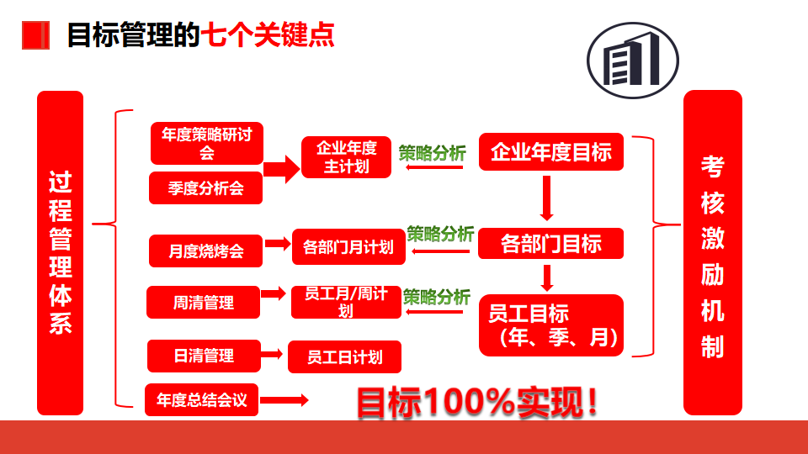
课程大纲
第一讲：定角色：清晰战略目标
一、企业战略目标的正确认识
1.战略目标管理的定义
2.目标管理是企业的导航系统
3.战略目标的分类
二、企业战略目标的前期分析
1.战略蓝图竞争对手分析
工具：竞争对手信息如何收集、分析
2.对照外部的内部SWOT分析
现场实操演练：企业对照内外部环境的SWOT分析
13.平衡计分卡：化战略为行动
附录：四个层面的关键绩效指标
4.战略蓝图及战略执行体系
三、目标管理是企业的导航系统
1.目标管理是确保企业未来的发展方向
2.目标管理是自上而下的过程
3.目标管理又是自下而上的过程
4.如何与公司目标有效协同
案例分析：出行导航
四、清晰管理者在目标管理中的重要性
1.企业中层目标无效的主要原因
2.清晰销售管理者的角色定位
3.明确目标管理的行为要求
案例分析：透过《西游记》看目标管理

第二讲：定目标：目标的清晰化
一、目标管理是企业的导航系统
1.清晰目标制定的依据
2.清晰实现目标的四大关键点
3.清晰设定目标需要考虑的利益问题
二、目标管理的七个关键点
1.定目标：目标有效制定
2.定目标：目标有效分解
3.定方法：目标达成的关键策略
4.定计划：销售目标转化为可落地的工作计划
5.定预算：有效预算
6.盯过程：有效过程管理
7.好结果：有效激励
三、清晰实现目标的五项原则---SMART原则
案例分析：2025年年度目标分解
行动学习 ：用SMART原则制定2025年目标
四、目标分解的意义
1.目标只有分解才能更加清晰
2.目标只有分解才能看到可操作性
3.目标只有分解才能看到更有效地跟踪
五、目标分解的原则
1.公司年度战略分解
2.分析环境因素，确定优先顺序
3.设定门店的年度目标
六、 年度目标的分解和策略
1.从时间维度---年、季、月、周、日
2.从空间维度---部门、个人
3.目标分解要分解到关键工作任务层面
案例分析：2025年年度目标分解
行动学习：2025年年度目标分解

第三讲： 定策略：销售策略制定
一、抓关键要务提升目标达成的概率
1.销售公式与销售的基本原理
2.做好销售的核心工作
3.抓关键价值行为确保工作的有效性
4.聚焦关键资源：2：8法则
二、有效客户管理---如何从客户管理上增加销售？（销售岗位）
1.客户画像分析；
2.成交客户分析；
3.如何开发客户？
4.存量客户分析？
三、产品价值分析---如何从产品价值上提升销售？（销售岗位）
1.产品卖点提炼；
2.产品价值销售；
案例分析：2025年年度目标如何实现？
行动学习：特要因（鱼骨图）分析达成目标的关键策略

第四讲、定计划：从销售目标到有效的行动计划
一、制定计划的七个关键步骤
1.目标
2.工作
3.资源
4.卡点
5.风险
6.沟通
7.更新
8.风控调整：让计划控制变化
9.目标到行动计划的五个基本因素 ---5W2H
行动学习：用5W2H制定可落地的行动计划
二、清晰团队目标需共同参与制定
1.制定计划是一个行程共识的过程
2.制定计划需要人人担责
3.有效引发讨论

第五讲：盯过程：目标的有效执行与管理
一、执行力的正确认识
1.执行是目标与结果之间的桥梁
1）执行力是企业核心竞争力
2）为什么会出现执行不力？
3）公司互相埋怨的“怪”现象
2.执行力不佳的六个原因
1）心态消极——缺乏目标
2）标准低下——缺乏激情
3）意志不坚——缺乏毅力
4）拖延磨唧——缺乏行动
5）优柔寡断——缺乏果敢
6）模糊不清——缺乏沟通
3.超强执行力的关键因素
1）意愿是执行力的根本
2）能力是执行力的保障
4.超强执行力必须塑造执行文化
1）制定员工执行军规
2）解决超强执行力的意愿
3）承诺的事情，一定要兑现
4）说一千到一万就是一个“干”
5）提升执行力的六法则
二、目标执行的原则和有效性
1.目标监督的原则
1）标准原则
2）及时原则
3）反馈原则
4）调整原则
三、建立有效会议监督机制
1.影响会议有效性的因素
2.会议的目的
3.会议管理体系
4.会议的基本要求
1）凡是会议，必有准备
2）凡是会议，必有主题。
3）凡是会议，必有议程
4）凡是会议，必有纪律
5）凡是会议，必有记录
6）凡是会议，必有决议
7）凡是会议，必有追踪
5.开好例会，提高执行力
1）开会+不落实=零
2）布置工作+不检查=零
四、进行复盘改进，提升执行逻辑
1.如何提升工作思路、方案和策略的质量
2.“总结和反思”的相同与不同
3.反思在提升执行力反面的重要意义
4.抓住反思的四个主要特点和要求
5.复盘是形式，反思是根本
案例分析：怎么会这样？
行动学习 ：如何开好会议
五、如何让员工主动反馈
1.有效过程协作
2.让员工主动反馈的方法
3.形成有效的反馈机制

第六讲：好过程：有效绩效管理与人员激励
一、 绩效管理的正确认识
1.绩效考核的目的和意义
2.绩效考核得原则
3.绩效考核得方法
二、 做好绩效反馈
1.别用绩效考核代替反馈
2.通过正面反馈，引爆你的团队
3.负面反馈时，对事不对人
4.做好绩效面谈的方法
案例分析：不同的表扬
行动学习：写一份表扬信
三、 有效激励－奖励认可及激发动力
1.奖励和认可的原则
2.把握给予奖励和认可的时机及频率
3.给予认可的具体方法
4.给予奖励的具体方法
5.授权与主动性

复盘：管理者目标与计划管理的知识、方法和工具
实践：制定一份店经理的月度销售计划
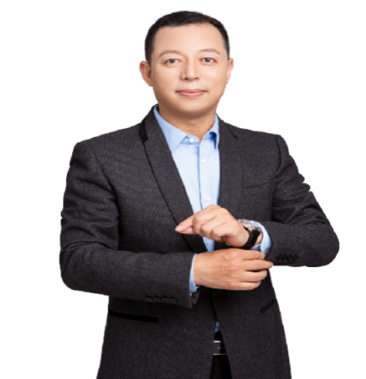
讲师介绍
甘红亮 老师
中层能力提升与团队管理实战专家
课程满意度高、返聘率高、性价比高 的 “三高”老师
➢曾任世界500强企业、松下电器华南销售总监、人力总监
➢20 年世界500强企业管理的实战经验
➢美国博思能《基于绩效领导力》授权讲师
➢德鲁克管理思想深度研习者
➢日本《报联商》认证讲师
➢TTT国际职业培训师
➢中国管理科学研究院注册商业教练
➢行动学习和引导技术专家

擅长领域：
领导力提升、管理绩效改进，执行力、高效沟通，人才培养、高绩效团队建设

【个人简介】
甘红亮老师曾任世界 500 强企业松下电器公司；经历基层销售人员、地区经理、大区总监、公司销售总监和公司人力资源总监等不同的管理工作岗位，拥有20多年成功管理经验的积淀，在管理和业务能力兼备的实战管理高级人才。在职期间，不断创造高业绩的同时，成功打造了多支高效的团队，且持续为企业构建人才梯队与培养职业经理团队。深谙企业运营及企业发展对各级管理者的要求及任职资格，在人才培育、组织绩效提升、领导力发展、团队建设等方面有着非常丰富的实战经验和广阔的视野。
核心咨询项目内容：
长期为多家企业担任管理顾问，深入接触大量企业经典案例，帮助企业切实解决管理困惑，近几年服务几十家企业管理者赋能，辅导企业健康快速成长，是一位真正知行合一的实战管理专家。
在2020-2021期间，甘老师辅导广州一家服装批发企业，帮助企业管理者提升领导力、升级销售体系、建立人力资源体系，打造设计、生产和销售一体化管理体系，在人员没有增加的情况下，人均产值翻番，业绩同比增长230%。
2021年9-12月，为一家科技公司做管理赋能，帮助老板提升领导力、帮助部门管理者清晰管理者的角色认知、建立岗位职责书、明确绩效指标、清晰关键方法论、提升管理技能、完善销售体系等，不仅管理者能提得到了大幅提升，公司也实现业绩环比增长257%。
2023年10-1月，为一家产供销公司做管理赋能，帮助老板提升领导力、帮助部门管理者清晰管理者的角色认知、建立岗位职责书、明确绩效指标、清晰关键方法论、提升管理技能、完善销售体系等，短短4个月时间，完善了公司各项制度和流程，夯实了管理体系，不仅总经理的领导力大幅提升，同时团队的激情被激发出来，能力也得到提升，最终公司也实现业绩环比增长300%。
连续5年年均授课量超过100天以上，具有丰富的培训经验。所到之处，受到参训企业和学员的高度好评，他刚柔并济的辅导技术，富有哲理而通俗的培训风格和对培训效果的执著追求，使他的训练和辅导具有极强的组织系统和个人改善效果。
个人使命：帮助更多的人成为优秀的管理者。

《化目标为成果：目标与计划管理秘诀》报名表
填好下表后邮箱至： 联系方式：
单位名称 |  |  | 企业类型： □外资 □台资 □港资 □民营 □其它
联 系 人 |  |  | 公司地址
联系电话 |  |  | E-mail
参会人数 | 人 |  | 参会费用 | ￥_______元
参会学员 | 姓名 | 电话 | 职位 | 邮箱

